 Roveňský poločas č. 8/2011
Vydává TJ Sokol Roveň
Roveňský poločas najdete rovněž na www.tjsokolroven.cz/kopaná
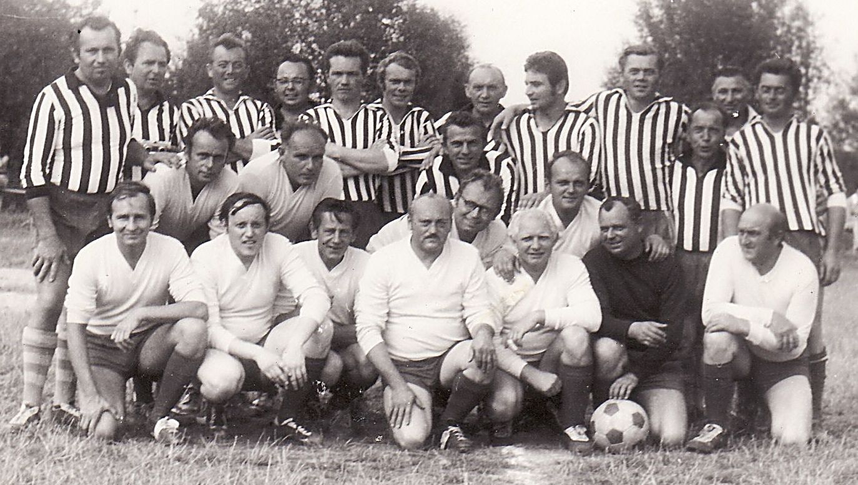

Přibližně rok 1972, staré gardy Litětin a Rovně o posvícení. Nahoře zleva např. J. Horyna, Zd. Beránek, B. Cabicar, J. Jelínek, A. Novák, asi F. Rochl, asi pan Rada, asi pan Havlík, Zb. Cabicar, ?, V. Cabicar. V prostřední řadě zleva J. Pultar, F. Pultar, L. Klouček, nad ním L. Bartoň, K. Hampl, nejmenší v pruhovaném A.Cabicar, dole zleva L. Udržal, hostinský J. Nosek, F. Mikan, K. Slováček, Z. Bárta, J. Bárta, M. Hemerka. Nebo to tak není?
Pamětníci, dejte hlavy dohromady a zapřemýšlejte....

Fotbalové hřiště za Sokolovnou v Dolní Rovni

Sobota 13.srpna 2011, 17:00 hodin
Okresní přebor v kopané
TJ Sokol Roveň „A“ – TJ Baník Chvaletice „A“

Neděle 14.srpna 2011, 15:00 hodin
IV.třída Holicko

TJ Sokol Roveň „B“ - FC Litětiny „B“

Sportu zdar, fotbalu zvlášť, vážení přátelé dobré kopané. Fotbalové prázdniny již skončily a my se opět scházíme na fotbalovém hřišti TJ Sokol Roveň, abychom shlédli první mistrovské zápasy fotbalové sezóny 2011/2012. Los soutěže pro nás připravil hned na úvod jeden bonbónek, kterým bezpochyby je nedělní zápas „juniorek“ Rovně a Litětin. Pro hosty to bude vůbec první mistrovské vystoupení v organizované soutěži. O tom, že historie vzájemného měření sil sahá mnohem dál svědčí i úvodní fotografie našeho prvního podzimního „Poločasu“.
Týden po skončení jarních bojů se sešli hráči, funkcionáři i příznivci Sokola Roveň na společné brigádě, při které byly položeny travnaté pasy zakoupené v České Skalici na nejvíce zničená místa našeho hřiště. Účast na brigádě byla hojná, všem zúčastněným patří velký dík a výsledek můžete posoudit dnes osobně. Věříme, že postupně vylepšovaný areál se sítěmi za brankami, novými střídačkami i renovovaným trávníkem bude sloužit kvalitní fotbalové produkci, která posune fotbal v Rovni zase trochu výše.

Slovo předsedy oddílu kopané TJ Sokol Roveň na úvod sezóny

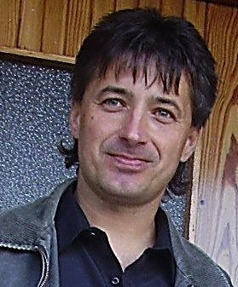
Vážení sportovní přátelé, vítám Vás jménem výboru FO na začátku fotbalové sezóny 2011/12. Pro mě osobně ještě jako by neskončila ta poslední, protože i letní odpočinkové období bylo poměrně hektické. Výbor se scházel až na jednu výjimku každý týden. Pro jarní část soutěže jsme dále prodloužili smlouvu s hlavním trenérem áčka Františkem Francem. Oddíly, včetně našeho, začínají cítit opadající zájem o tento sport, z toho důvodu došlo k nebývalému přesunu hráčů všech kategorií oběma směry. S tím je spojená velká "diplomatická" aktivita bafuňářů, dlouhý čas dohadování a další věnovaný administrativě kolem přestupů a hostování. Nejenom mým názorem je, že fotbal jako takový potřebuje pořádný nový impuls, aby o něj začali mít zájem noví adepti. Přesto jsme optimističtí a doufáme, že náš oddíl zůstane baštou minimálně okresního formátu. K tomu přeji všem mnoho zdraví a sportovního štěstí !!! Ing. Milan Cimfl
Přípravné zápasy mužstev Sokola Roveň
Muži :
SK Holcim Prachovice (I.B třída) – TJ Sokol Roveň „A“ 1:2 (1:1), branky: M. Pachovský, J. Dušek. Na krásném fotbalovém pažitu předvedlo naše mužstvo solidní fotbal a po zásluze vyhrálo.
SK Holice „B“ (I.B třída) – TJ Sokol Roveň „A“ 2:2 (2:1), branky: J. Dušek, J. Kučera. V sestavě domácích se objevilo 6 hráčů, kteří naskakují s prvním mužstvem i do krajského přeboru (Kopa, Zeman, T. Jedlička, R. Machatý, M. Starý, Udržal) a tak výsledek je určitě povzbuzující. Hlavně druhá půle byla z naší strany fotbalová, Milan Machatý ještě nedal penaltu za hraní rukou Tošovského.

Memoriál Josefa Klouča ve Chvojenci :
TJ Sokol Roveň „A“ - Spartak Sezemice 2:1, branky: Vach, Dušek, TJ Sokol Roveň „A“ – Sokol Dříteč 2:0, branky: Mládek, Melc, a ve finále TJ Sokol Roveň „A“ - Sokol Chvojenec 3:1, branky: Vach, Pachovský, Dušek. Naše mužstvo zaslouženě celý turnaj vyhrálo, jeho fotbalová produkce byla kvalitní. Tvořivá kombinační hra, napadání soupeře a solidní fyzická připravenost, tyto prvky bylo možno vyčíst ze hry našeho kompaktního celku. Potěšilo i to, že do branky se mohl opět po zranění postavit i Honza Kopřiva. Svým solidním výkonem na sebe upozornil mladík Jakub Kučera, který přes své mládí dokáže řešit jednotlivé situace fotbalovým způsobem, má fotbalové myšlení i potřebný herní přehled. Občerstvovací stánek nabídl guláš, klobásy, párky, pečené a grilované maso, bohatá byla i doprovodná tombola. Do turnaje nastoupili tito hráči Sokola Roveň: Baláš, Kopřiva, M. Koláček, O. Koláček, Mládek, Franc, Madák, Kaplan, Kašpar, Šišán, Roček, Machatý, Melc, Pachovský, Kučera. Luděk Vach byl vyhlášen nejlepším střelcem, Jakub Kučera nejmladším hráčem turnajem.
TJ Sokol Roveň (mix) – Sokol Ostřetín 4:5 (3:1), branky: Melc 2x, Kaplan, Pachovský, Sestava: Baláš – Rojkovič, Prokeš, Koláček M., Cimfl – Madák, Kaplan, Roček, Dušek – Pachovský, Melc. Střídali: Kašpar, Kopřiva, Nečesaný. Řada hráčů se na poslední chvíli omluvila a tak v tomto zápase s nováčkem III. třídy muselo vypomoci několik borců béčka. Zápas měl z naší strany tréninkový charakter, zaujala především nevídaná gólová přestřelka. Hosté šli do vedení, které se i díky dvěma gólům Vaška Melce hlavou a brance Kaplana po krásné střele levou podařilo otočit. Po přestávce však dominoval soupeř, v jeho řadách pak vynikli Horák a Paukert. Naše mužstvo kupilo chyby, včetně Miloše Pachovského na stoperu, a prohrávalo již 3:5. Zápas se našim borcům nepovedl, jednalo se však o bezvýznamný přípravný zápas z našeho pohledu, který však zřejmě přidá na sebevědomí soupeři.
TJ Sokol Roveň „A“ – AFK Horní Jelení 9:1 (5:0), branky: Machatý 2, Vach 2, Pachovský 2, Dušek 2, Šišán. Trenér hostů, bývalý prvoligista Roman Hendrych nepřivezl do Rovně kompletní kádr, sám nastoupil do pole. V generálce si naši kluci s chutí zastříleli a poslali mladíky soupeře domů s pořádným výpraskem.

SK Sparta Dašice „B“ - TJ Sokol Roveň „B“ 1:2 (0:0), branky: Prokeš, Shejbal P., jediný přípravný zápas přinesl dobrou kombinační hru, určitě lepší mohla být koncovka. Sestava: Shejbal P. (Rojkovič) – Nečesaný, Brňák, Horák Z., Horák V. – Pýcha, Cimfl, Hloupý, Prokeš - Motyčka P., Dále střídali Vach, Dušek, Šišán.

Střelci branek v přípravě na podzimní zápasy:
Dušek 6, Pachovský 5, Vach 4, Melc 3, Machatý 2, Mládek 1, Kučera 1, Kaplan 1, Šišán 1, Prokeš 1, Shejbal P. 1
Příprava z pohledu hlavního trenéra Františka France

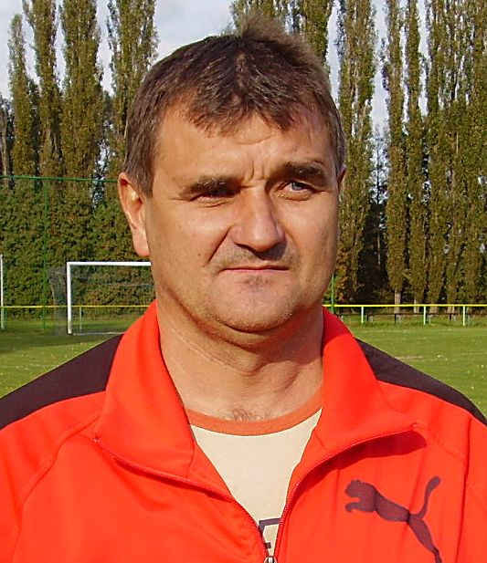
František Franc, hlavní trenér: „Příprava proběhla podle mých představ, jak z hlediska objemu tak z pohledu tréninkové účasti. Do soutěže jdeme s cílem hrát o přední místa tabulky, nerad říkám předem, že o to nejvyšší... Pokud jde o kádr, vrátil se Tomáš Madák, se kterým jsem spokojen, snad ještě musí zapracovat na zlepšení přihrávek. Další staronovou tváří je Miloš Pachovský. Jde o zkušeného hráče, který je dobrý na míči. Pokud bude chodit, vydrží zdravotně a dožene herní manko, budu spokojen. Výsledky přípravy nepřeceňuji, soutěž začíná a my jdeme do každého jednotlivého zápasu s cílem vyhrát. Věřím, že se povezeme na vítězné vlně a fotbal v našem podání se bude líbit všem divákům!“

Trenérova bodovačka :

V referátech ze zápasů „A“ mužstva za jmény hráčů v sestavě opět najdete známky, kterými jejich výkon v zápase ohodnotil trenér František Franc. Zde je trenérova hodnotící stupnice výkonu hráče v utkání: 1 - vynikající, 2 - výborný, 3 - dobrý, 4 - podprůměrný, 5 - špatný, 6 - ani na „B“ mužstvo nestačí

Jak se hrály vzájemné zápasy

Podzim 2010 : Roveň „A“ - Chvaletice 2:2 (0:2), branky Mikuláš, Machatý,
Jaro 2011 : Chvaletice – Roveň 3:3 (2:1), branky Melc, Machatý 2

Představujeme Tomáše Madáka (nar. 1987)

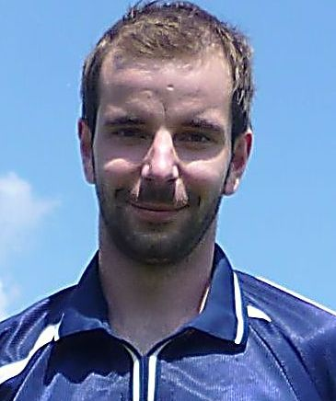
Před zahájením mistrovské sezóny se vrací do Rovně z hostování v Moravanech odchovanec našeho mužstva Tomáš Madák.
Tomáš byl od svého útlého fotbalového věku velkou nadějí. Zahrál si žákovskou ligu v Pardubicích, své bohaté zkušenosti sbíral ve vyšších soutěžích. Vystudoval střední elektrotechnickou školu, následně zahájil vysokoškolské studium na Univerzitě v Pardubicích. Lákalo ho však samostatné podnikání, a když byla nabízena obcí k pronájmu hospoda v Komárově, neváhal a vrhl se na dráhu provozovatele hostinské činnosti. V současné době má v pronájmu nejen hospodu v Komárově, ale i na hřišti v Moravanech a především pak restauraci a kavárnu „Na Rynku“ v Holicích. Ve svých 24 letech již posbíral celou řadu cenných životních zkušeností, nejen těch fotbalových. To, jak žije a s čím se do Rovně vrací, se pokusíme nastínit prostřednictvím několika otázek a následných Tomášových odpovědí. Rozhovor vznikl na počátku letní přípravy, byl již zveřejněn i na webových stránkách.
Tomáši, je opravdu tvůj fotbalový návrat do Rovně jistý ?
Ano, pevně jsem se rozhodl, takže se uvidíme v prvním kole a já budu v ROVEŇSKÉM dresu, na hřišti.
Pokud se vrátíme ke tvým fotbalovým začátkům, co ti utkvělo v paměti, na co rád vzpomínáš?
Těch věcí je opravdu mnoho, tenkrát bylo nadšení a podpora do sportu ze všech stran. Dnes se někteří pořád snaží přivést a vychovat další malé sportovce, ale dnešní děti už jsou trochu jiné než jsme byli my.
Ve 13 letech si tě vyhlédli na kvalitně obsazených turnajích, kde jste mj. pod hlavičkou Venkovské fotbalové školy Luboše Kubíka v Dolní Rovni nastupovali proti zvučným soupeřům jako je FC Zlín, Sigma Olomouc, Junior Teplice, Baník Ostrava aj. odešel hostovat do Pardubic. Do skončení žákovské kariéry jsi patřil k oporám ligových žáků týmu FK AS Pardubice. Dorostenecký věk jsi prožil v Holicích. Nelituješ toho, že jsi tenkrát nezůstal v Pardubicích?
Někdy ano, ale to už je velice dávno. A bohužel, zrovna Beckham jsem nebyl ☺.
Po ukončení dorostenecké kariéry v Holicích jsi hrál za béčko dospělých a nabídku pokračovat v Holicích, které se po nějakém čase probojovaly do divize. Nezůstal jsi ani v Holicích, proč?
V Holicích jsem se nikdy necítil jako doma, takže jsem po skončení trenéra Jardy Málka odešel.
Za muže v Rovni jsi už hrál, v minulém roce jsi rovněž působil jako trenér elévů. Jak toto své působení hodnotíš?
Velice těžká a náročná práce. Motivovat děti k výkonu je dnes velice těžké, zdá se mi, že už ani nechtějí být nejlepší a vyhrávat. Jen světlé výjimky jsou hladové po úspěchu, a to mě velice mrzí. A proto obdivuji trenéry, kteří se této práci věnují, vydrží a dokáží v dětech probudit lásku k fotbalu.
Nyní jsi působil v Moravanech, které hrají I.A třídu. Můžeš popsat své osobní zkušenosti z tohoto angažmá, co bys pochválil a co naopak. Uveď i důvody svého rozhodnutí, proč se vracíš do mužstva, které hraje přece jen o dvě třídy níž...
V Moravanech jsem byl spokojený po celou dobu svého působení, nemohu říci nic špatného. Dobrý kolektiv a kvalitní trenéři, takže nebylo co řešit. Bohužel, teď mám mnoho práce a chtěl bych jí dokončit podle svého nejlepšího svědomí, a to je věc, kvůli které se také vracím teď momentálně do Rovně, čili jde o čas. Nemohu si momentálně dovolit trénovat 3 x týdně + zápasy.
Poznal jsi osobně práci řady kvalitních trenérů. Koho bys vyzvedl a proč ?
Pan Miloš Matoušek = génius na práci s dětmi, Jarda Málek = výborně dokázal pracovat s kolektivem, všichni by umřeli na hřišti jen pro něj, Milan Bakeš = profesionál tělem i duší.
Vracíš se do známého prostředí, mezi své vrstevníky, dokonce znáš i trenéra Františka France, s jehož synem Davidem jsi kopal žákovskou ligu. Od tvého příchodu si hodně slibuje široká fotbalová veřejnost v Rovni. Můžeš popsat s jakými pocity a s jakým osobním očekáváním přicházíš?
Chci, aby na fotbal v Rovni chodili diváci a chci vyhrávat, to je vše.
Určitě vnímáš i to, jak si fotbalově počínají, resp. nepočínají kluci, se kterými jsi v Rovni začínal. Jarda a Tomáš Krpatové, Honza Shejbal. Ale taky Vašek Krejčík, Honza Motyčka, Ondra Šretr. Co bys řekl na jejich adresu?
S aktivními fotbalisty se vídám i dnes a moc přeji každému, aby se mu dařilo ve všem, co dělá. Teď zvláště přeji Honzovi Shejbalovi, aby to koukal někam dotáhnout, držím mu palce!!! A ti druzí, čili už neaktivní? Bohužel, tak to chodí a chodit bude. Jen doufám, že po tom place v každé vesnici, kterému se říká fotbalové hřiště, ude mít za 10 - 15 let ještě kdo běhat...
Abychom nehovořili jen o fotbale, co podnikání, jak tvoje případné dokončení vysokoškolských studií?
Momentálně o práci nouzi nemám, tři hospody mě zaměstnávají dostatečně, ale tuto práci mám rád, takže si nemůžu a nechci stěžovat. Vzdělání bych si velice rád jednou doplnil, hlavně co se týká gastronomie.
A nemáš už taky roky na to založit rodinu? Vážnou známost určitě máš...
To je věc, na kterou mám asi ještě chvilku čas. Asi se bojím, že se mi narodí holka ☺ ☺
A na závěr obligátní otázka, chceš něco dalšího vzkázat hráčům a příznivcům Sokola Roveň, resp. i dalším náhodným čtenářům. Jako zkušený fotbalista a mladý podnikatel určitě víš co ...
Jedinou věc !!! Moc prosím, choďte se dívat na ten fotbal !!! Na chvilku hoďte spěch a všední život za hlavu, přijďte si odpočinout, dejte si pivo, párek a podpořte tak náš roveňský fotbal.
Tomáši, díky za odpovědi. Všichni ti přejeme mnoho úspěchů v osobním i sportovním životě. Věříme, že budeš jedním z těch, kteří s roveňským fotbalem dosáhnou na krajskou úroveň.

Další program našich mužstev

21.8.2011, 17:00 hod., TJ Lipoltice – TJ Sokol Roveň „A“
21.8.2011, 17:00 hod., TJ Paramo Pardubice – TJ Sokol Roveň „B“
27.8.2011, 14:30 hod., dorost TJ Sokol Roveň – AFK Opatovice n. L.
27.8. 2011, 17:00 hod. TJ Sokol Roveň „A“– TJ Sokol Újezd
28.8.2011, 17:00 hod., TJ Sokol Roveň „B“ – Sokol Veliny

Co připravujeme ?

Příští vydání Roveňského poločasu Vám mj. nabídne rozhovor s vycházející fotbalovou hvězdičkou, Nicolasem Šumským (nar. 1993), hráčem Bohemians 1905 Praha, který se svým návratem z fotbalového světa dostal do povědomí snad všech fotbalových fanoušků. Dočtete se o jeho fotbalovém dětství ve Francii a Argentině, jeho fotbalových snech i vztahu k Rovni.

